File>>>>>>>settings

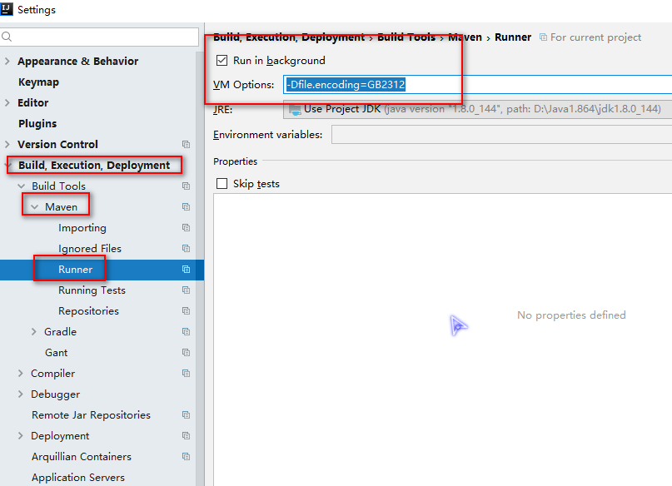

-Dfile.encoding=GB2312